Министерство науки и высшего образования Российской Федерации
Федеральное государственное бюджетное образовательное учреждение высшего образования
«Тверской государственный технический университет»
(ТвГТУ)
Кафедра автоматизации технологических процессов

Отчёт по лабораторной работе №3
по дисциплине «Системное программное обеспечение»
на тему «Контейнеризированная система управления производственным предприятием»
Вариант 17

Выполнил:
студент группы Б.ИВТ.ПРОМ.23.01
Ростовцев Д. А.

Проверила:
Лисничук А. Б.

Тверь 2026 г.
Содержание
Введение 3
1 Предметная область и сущности 4
2 Схема базы данных 6
3 Эндпоинты API 7
4 Архитектура системы 8
4.1 Сервисы и их назначение 8
4.2 Кэширование в Redis 9
4.3 Мониторинг 9
5 Скриншоты работающей системы 11
6 CI/CD пайплайн 15
7 Применение делегатов в клиентском приложении 17
Заключение 19
Список использованных источников 21

Введение
Современные серверные приложения редко состоят из одной программы. Обычно это набор сервисов: само приложение, база данных, кэш, веб-сервер, средства мониторинга. Чтобы такую систему можно было одинаково запустить на любом компьютере, каждый сервис упаковывают в контейнер Docker, а связи между ними описывают в одном файле docker-compose.yml.
Цель работы — разработать систему управления производственным предприятием (вариант 17: изделия, материалы, заказы, смены) в виде набора контейнеров: REST API на ASP.NET Core, база PostgreSQL, кэш Redis, обратный прокси Nginx, мониторинг Prometheus и Grafana, а также настроить CI-пайплайн в GitHub Actions и написать консольный C#-клиент с применением делегатов.
Вся система запускается одной командой docker compose up -d из корня репозитория. После запуска доступны: API и Swagger — http://localhost/swagger, Prometheus — http://localhost:9090, Grafana — http://localhost:3000.

1 Предметная область и сущности
Предприятие выпускает изделия (болты, гайки, кронштейны, валы). Для изделий нужны материалы со склада. Производство идёт по заказам, а каждый заказ выполняется в одну из рабочих смен. Отсюда четыре сущности, описанные в таблицах 1–4.
Таблица 1 — Сущность Product (изделие)
Поле | Тип | Описание и ограничения
Id | int | Первичный ключ, задаётся базой данных
Name | string | Название, обязательно, не короче 2 символов
Description | string | Описание изделия
Price | decimal | Цена за единицу, руб., от 0 до 10 000 000

Таблица 2 — Сущность Material (материал)
Поле | Тип | Описание и ограничения
Id | int | Первичный ключ
Name | string | Название материала, обязательно
Unit | string | Единица измерения: кг, м, шт, обязательно
Quantity | double | Остаток на складе, не меньше 0

Таблица 3 — Сущность Shift (смена)
Поле | Тип | Описание и ограничения
Id | int | Первичный ключ
Name | string | Название смены: «Утренняя», «Дневная», «Ночная»
StartTime, EndTime | string | Время начала и окончания, формат ЧЧ:ММ (проверка регулярным выражением)
Supervisor | string | Мастер смены, обязательно

Таблица 4 — Сущность Order (заказ)
Поле | Тип | Описание и ограничения
Id | int | Первичный ключ
ProductId | int | Внешний ключ на изделие, обязательно
ShiftId | int? | Внешний ключ на смену, может быть не назначена
Quantity | int | Количество изделий, от 1 до 1 000 000
Status | string | Статус: «Новый», «В работе», «Готов»
CreatedAt | DateTime | Дата создания (UTC)

Ограничения задаются атрибутами валидации ([Required], [Range], [MinLength], [RegularExpression]). Если данные в запросе неверные, API автоматически возвращает код 400 с описанием ошибок.

2 Схема базы данных
База данных PostgreSQL создаётся миграциями Entity Framework Core. Миграции InitialCreate и AddShifts применяются автоматически при запуске API, после чего класс DbSeeder добавляет тестовые данные: 4 изделия, 4 материала, 3 смены и 4 заказа. Так как контейнер базы может стартовать дольше API, применение миграций повторяется до 10 раз с паузой. Схема базы показана на рисунке 1.
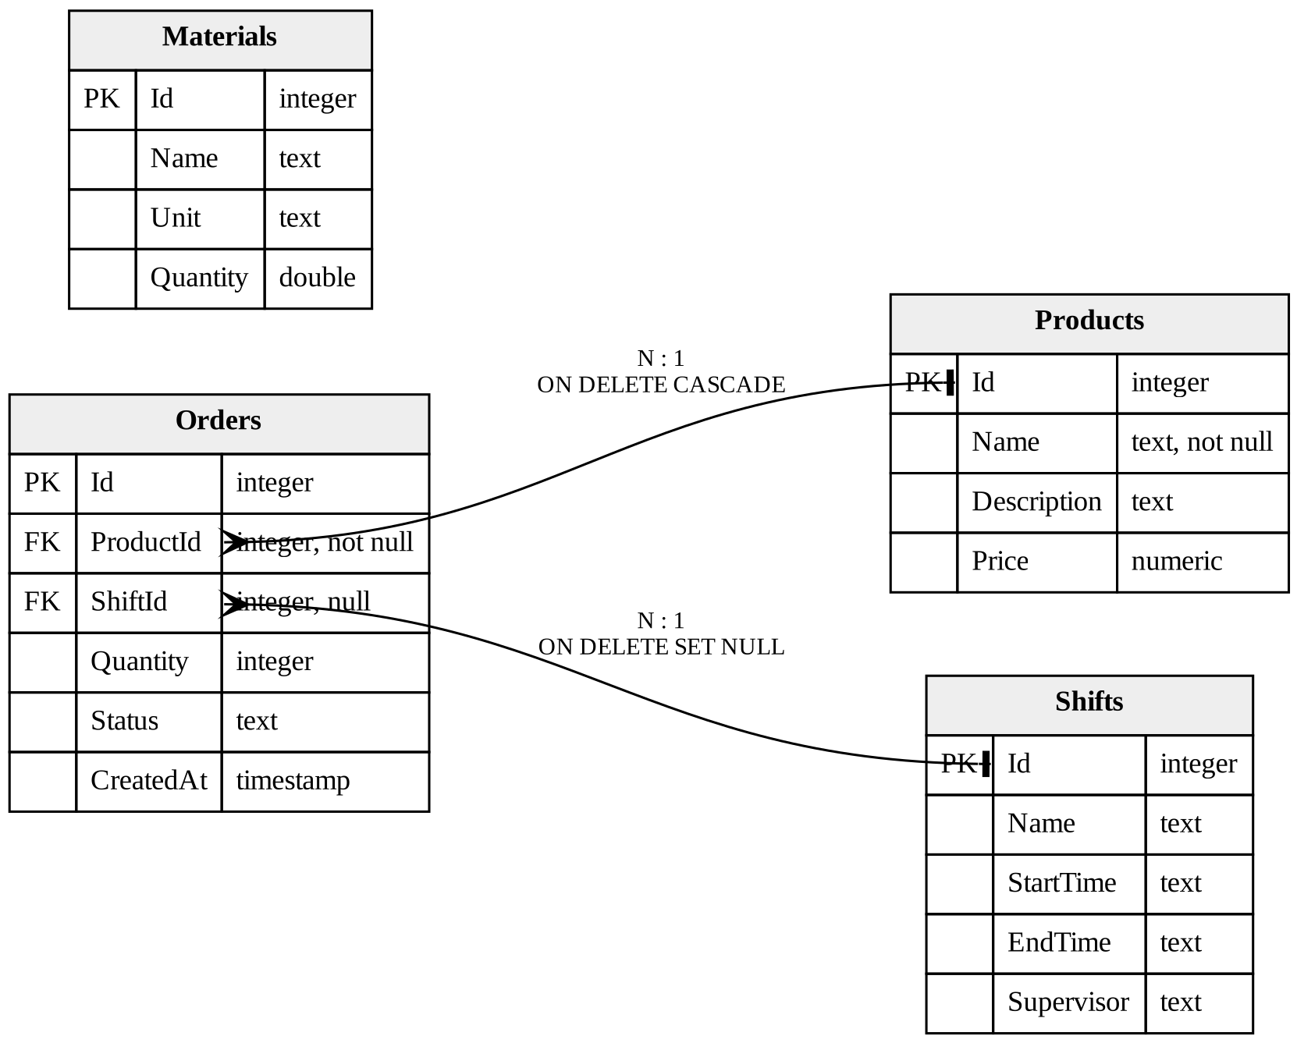
Рисунок 1 — Схема базы данных
Связи: заказ обязательно ссылается на изделие (при удалении изделия удаляются и его заказы — ON DELETE CASCADE) и может ссылаться на смену (при удалении смены у заказов поле ShiftId становится NULL). Таблица Materials отдельная: склад материалов не зависит от заказов.

3 Эндпоинты API
Для каждой из четырёх сущностей реализованы пять стандартных эндпоинтов (таблица 5). Все они описаны в Swagger с помощью XML-комментариев.
Таблица 5 — Эндпоинты API (entity = products, materials, orders, shifts)
Метод и адрес | Вход | Выход и коды ответа
GET /api/{entity} | — | 200 и список записей. Для products, materials, shifts, orders — из кэша Redis
GET /api/{entity}/{id} | id в адресе | 200 и запись; 404, если не найдена. Для products, materials, shifts — кэш
POST /api/{entity} | JSON с полями сущности | 201 и созданная запись с Id, заголовок Location; 400 при ошибке проверки
PUT /api/{entity}/{id} | id в адресе, JSON с полями | 204; 400 — id не совпадает или неверные данные; 404 — нет записи
DELETE /api/{entity}/{id} | id в адресе | 204; 404, если записи нет

Для заказов дополнительно проверяется, что указанные изделие и смена существуют: иначе API возвращает 400 «Изделие с Id … не найдено», а не ошибку базы данных 500. Список заказов возвращается вместе с изделием и сменой (Include). Пример ответа на POST /api/products:
HTTP/1.1 201 Created
{ "id": 5, "name": "Шайба М8", "description": "Шайба плоская, сталь", "price": 1.80 }

4 Архитектура системы

4.1 Сервисы и их назначение
Система состоит из шести контейнеров (таблица 6), схема их взаимодействия — на рисунке 2.
Таблица 6 — Сервисы docker-compose.yml
Сервис | Образ | Назначение | Порт снаружи
api | собирается из Dockerfile | REST API на ASP.NET Core 8 | нет (только через Nginx)
db | postgres:16 | Основная база данных | 5432 (для DBeaver)
redis | redis:7 | Кэш, TTL 60 с | нет
nginx | nginx:1.27 | Обратный прокси, единая точка входа | 80
prometheus | prom/prometheus:v2.53.0 | Сбор метрик каждые 15 с | 9090
grafana | grafana/grafana:11.1.0 | Дашборд с метриками | 3000

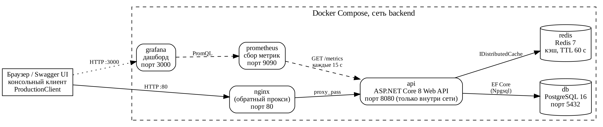
Рисунок 2 — Схема взаимодействия сервисов
Порт API наружу не публикуется (в compose указано expose, а не ports), поэтому обратиться к API в обход Nginx нельзя. Nginx пересылает все запросы на api:8080 по имени сервиса в Docker-сети. Путь /metrics через Nginx закрыт (403): метрики читает только Prometheus изнутри сети.
Для db и redis заданы проверки готовности (healthcheck: pg_isready и redis-cli ping), а API ждёт их через depends_on с условием service_healthy. Все контейнеры имеют политику restart: unless-stopped и сами поднимаются после перезапуска Docker. Данные PostgreSQL и Grafana хранятся в томах, поэтому не теряются при пересоздании контейнеров.
api:
build: ./ProductionSystem
environment:
- CONNECTION_STRING=Host=db;Port=5432;Database=productiondb;...
- REDIS_CONNECTION=redis:6379
expose:
- "8080"
depends_on:
db:
condition: service_healthy
redis:
condition: service_healthy
restart: unless-stopped

4.2 Кэширование в Redis
Кэш реализован в классе CacheService поверх IDistributedCache по схеме «взять из кэша или загрузить из базы». Ключ — например, products_all или product_5. При изменении данных (POST, PUT, DELETE) соответствующие ключи удаляются, то есть кэш инвалидируется. Каждое обращение к кэшу считается в метрике productionsystem_cache_requests_total с меткой hit или miss. Если Redis недоступен, API продолжает работать напрямую с базой.
public async Task<T?> GetOrSetAsync<T>(string key, Func<Task<T?>> loadFromDb)
{
string? cached = await _cache.GetStringAsync(key);
if (cached != null)
{
CacheRequests.WithLabels("hit").Inc();
return JsonSerializer.Deserialize<T>(cached);
}
CacheRequests.WithLabels("miss").Inc();
T? value = await loadFromDb();
if (value != null)
await _cache.SetStringAsync(key, JsonSerializer.Serialize(value),
new DistributedCacheEntryOptions { AbsoluteExpirationRelativeToNow = Ttl });
return value;
}

4.3 Мониторинг
Пакет prometheus-net.AspNetCore добавляет в API эндпоинт /metrics (app.MapMetrics()) и метрики HTTP-запросов (app.UseHttpMetrics()). Prometheus опрашивает api:8080/metrics каждые 15 секунд. Grafana при запуске получает источник данных и дашборд из папки grafana/provisioning, поэтому ничего не нужно настраивать вручную. Дашборд «ProductionSystem — мониторинг API» содержит шесть панелей: запросы в секунду, среднее время ответа, ошибки 5xx и 4xx, память процесса API, попадания и промахи кэша Redis, запросы по контроллерам.

5 Скриншоты работающей системы
На рисунке 3 показан Swagger UI, открытый через Nginx по адресу http://localhost/swagger: все эндпоинты сгруппированы по контроллерам и имеют описания.
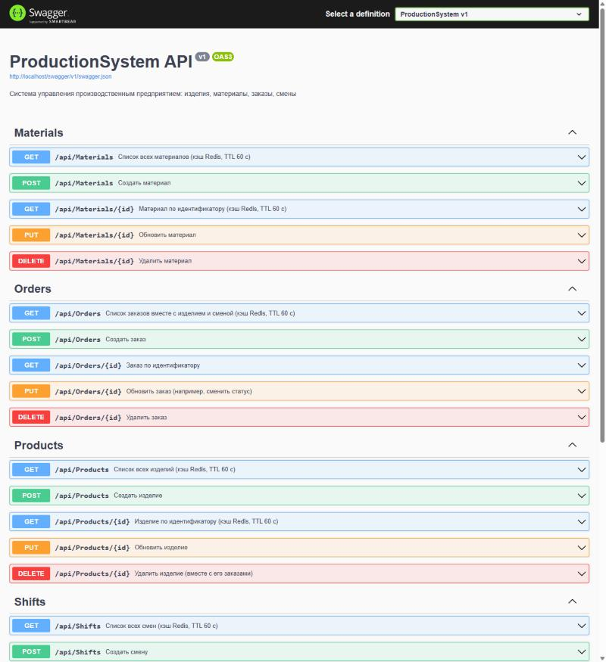
Рисунок 3 — Swagger UI
Результат выполнения GET /api/Products из Swagger — на рисунке 4. В заголовках ответа видно server: nginx/1.27.5, то есть запрос прошёл через обратный прокси.
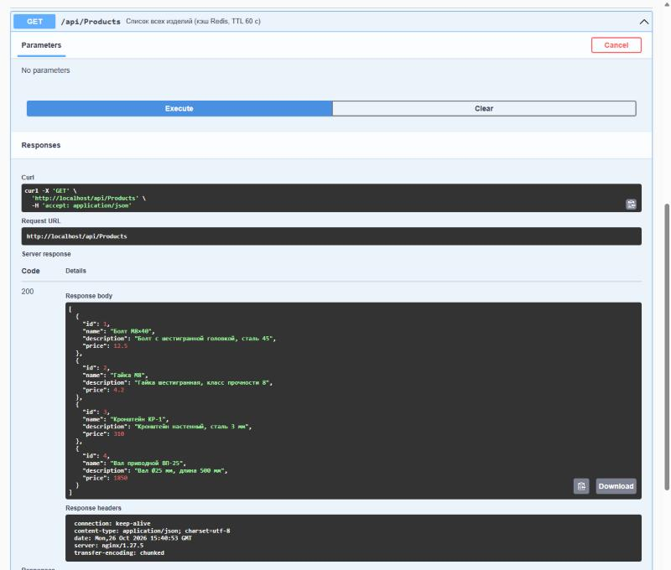
Рисунок 4 — Ответ на запрос GET /api/Products
Состояние цели опроса в Prometheus (рисунок 5): api:8080/metrics в состоянии UP.
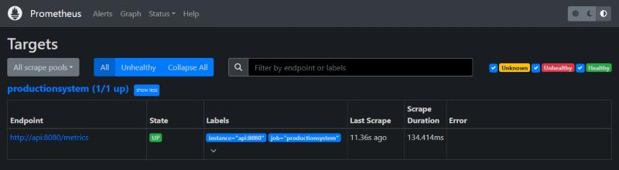
Рисунок 5 — Цель опроса в Prometheus
Дашборд Grafana во время нагрузки (рисунок 6). Видно около 20 запросов в секунду, среднее время ответа меньше миллисекунды, ошибки 4xx от запросов к несуществующим записям (404 — так и задумано), отсутствие ошибок 5xx и заметно больше попаданий в кэш, чем промахов.
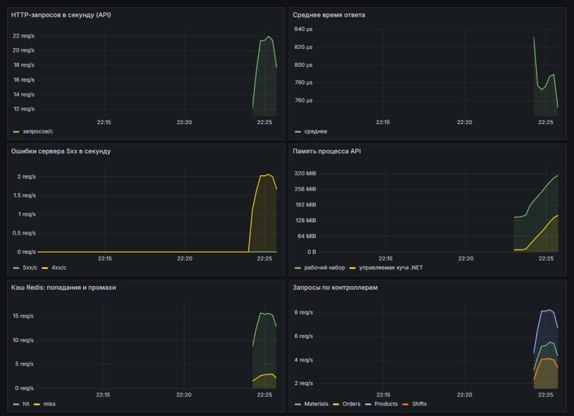
Рисунок 6 — Дашборд Grafana
Вывод консольного клиента — на рисунке 7. Клиент выполняет семь операций CRUD, после третьей отключает обработчик логирования, на седьмой подключает снова. В конце выводится файл лога: в нём операции 1–3 и 7, а операций 4–6 нет.
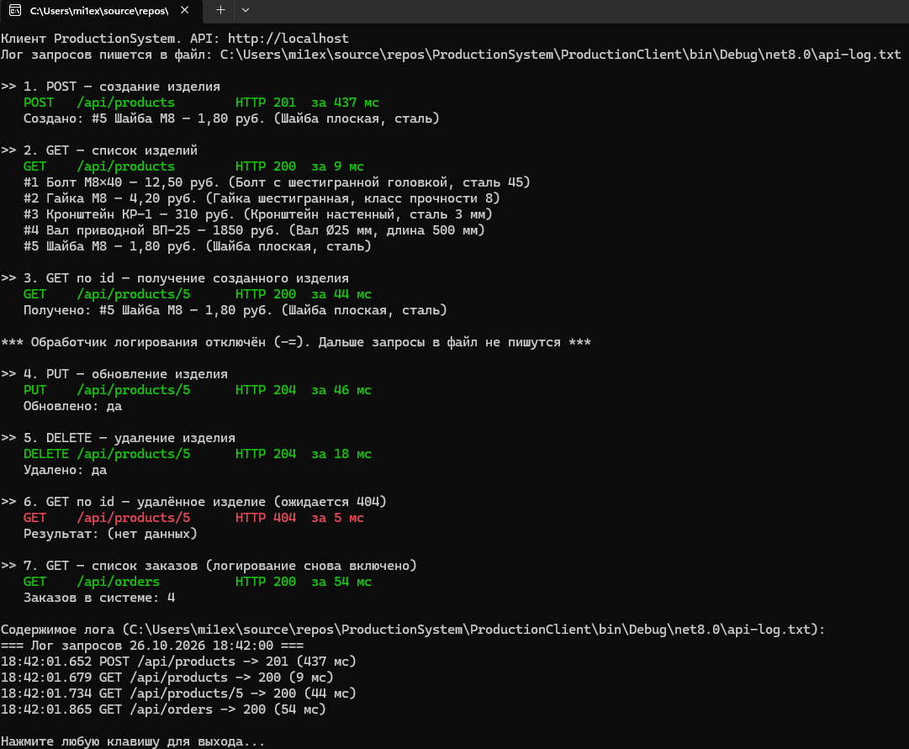
Рисунок 7 — Вывод консольного клиента ProductionClient

6 CI/CD пайплайн
Пайплайн описан в файле .github/workflows/ci.yml и запускается при каждом push и pull request. Шаги пайплайна:
- actions/checkout — получение кода репозитория;
- actions/setup-dotnet — установка .NET SDK 8.0 и 9.0 (файл решения формата .slnx читается только SDK 9.0.200 и новее, а проекты собираются под .NET 8);
- dotnet restore — восстановление пакетов NuGet;
- dotnet build — сборка решения в конфигурации Release;
- dotnet test — запуск 6 автоматических тестов xUnit;
- docker build — проверка, что образ API собирается.
Тесты (проект ProductionSystem.Tests) проверяют контроллеры на базе EF Core InMemory и кэше в памяти: создание и чтение изделия, ответ 404 для несуществующих записей, попадание списка в кэш и его инвалидацию после создания, ответ 400 при заказе на несуществующее изделие, удаление смены. Локально все 6 тестов проходят в Visual Studio (рисунок 8).
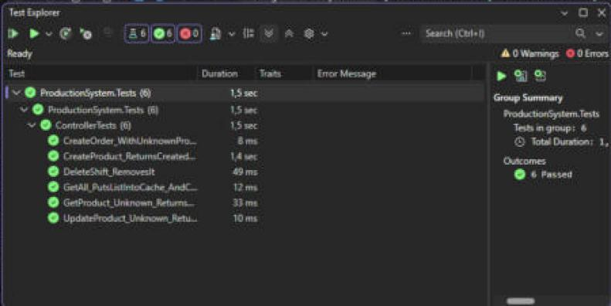
Рисунок 8 — Результат запуска тестов в Visual Studio
Успешное выполнение пайплайна в GitHub Actions показано на рисунке 9.
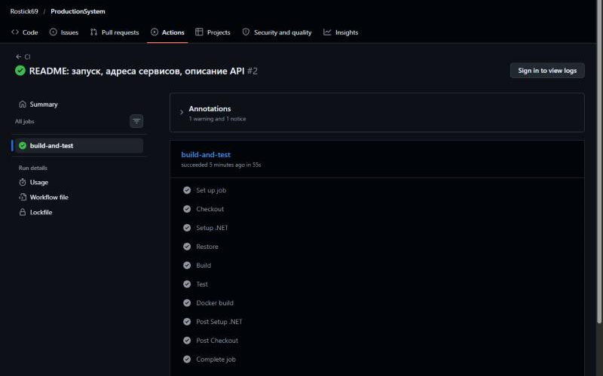
Рисунок 9 — Успешное выполнение пайплайна в GitHub Actions

7 Применение делегатов в клиентском приложении
Консольный клиент ProductionClient (.NET 8) работает с API через класс ApiService. Сам класс ничего не пишет в консоль — о результате каждого запроса он сообщает через события. Объявлены два собственных типа делегатов:
// Запрос выполнен: метод, адрес, HTTP-код и время в мс
public delegate void RequestCompletedHandler(string method, string endpoint,
int statusCode, long elapsedMs);
// Запрос завершился ошибкой (сервер недоступен, таймаут)
public delegate void RequestFailedHandler(string method, string endpoint,
Exception error);

public event RequestCompletedHandler? RequestCompleted;
public event RequestFailedHandler? RequestFailed;
Все HTTP-операции проходят через общий метод SendAsync. Сама операция передаётся параметром типа Func<HttpClient, Task<HttpResponseMessage>>, поэтому методы GetAll, GetById, Create, Update и Delete отличаются только переданной лямбдой:
private async Task<HttpResponseMessage?> SendAsync(string method, string endpoint,
Func<HttpClient, Task<HttpResponseMessage>> operation)
{
var sw = Stopwatch.StartNew();
try
{
HttpResponseMessage response = await operation(_http);
RequestCompleted?.Invoke(method, endpoint, (int)response.StatusCode,
sw.ElapsedMilliseconds);
return response;
}
catch (Exception ex) when (ex is HttpRequestException || ex is TaskCanceledException)
{
RequestFailed?.Invoke(method, endpoint, ex);
return null;
}
}

public async Task<bool> DeleteAsync(string endpoint, int id)
{
string url = $"{endpoint}/{id}";
var response = await SendAsync("DELETE", url, http => http.DeleteAsync(url));
return response?.IsSuccessStatusCode == true;
}
В Program.cs на событие RequestCompleted подписаны два обработчика — получается многоадресный делегат: первый пишет строку в файл лога, второй выводит цветной результат в консоль. Action<string> печатает заголовок шага, Func<Product?, string> формирует описание изделия.
RequestCompletedHandler logToFile = (method, endpoint, code, ms) =>
File.AppendAllText(logFile, $"{DateTime.Now:HH:mm:ss.fff} {method} {endpoint}" +
$" -> {code} ({ms} мс){Environment.NewLine}");
RequestCompletedHandler printResult = (method, endpoint, code, ms) => { /* вывод */ };

api.RequestCompleted += logToFile; // многоадресный делегат:
api.RequestCompleted += printResult; // два обработчика на одном событии
api.RequestFailed += printError;

Action<string> step = title => Console.WriteLine($">> {title}");
Func<Product?, string> describe = p => p == null ? "(нет данных)" : p.ToString();

// ... операции 1-3 ...
api.RequestCompleted -= logToFile; // отписка: дальше в файл не пишем
// ... операции 4-6 ...
api.RequestCompleted += logToFile; // подписка снова
Результат подписки и отписки виден на рисунке 7: в консоль выведены все семь запросов, а в файл лога попали только четыре (операции 1–3 и 7).
Таблица 7 — Делегаты в клиенте
Делегат | Где используется
RequestCompletedHandler (свой) | Событие успешного ответа, два обработчика: файл и консоль
RequestFailedHandler (свой) | Событие ошибки соединения или таймаута
Func<HttpClient, Task<HttpResponseMessage>> | HTTP-операция как параметр метода SendAsync
Action<string> | Печать заголовка шага
Func<Product?, string> | Формирование описания изделия

Заключение
В работе разработана система управления производственным предприятием из шести контейнеров. Все требования задания выполнены: REST API с пятью эндпоинтами на каждую из четырёх сущностей, база PostgreSQL с миграциями и тестовыми данными, кэширование в Redis с инвалидацией, Nginx как единая точка входа, мониторинг в Prometheus и Grafana с шестью панелями, CI-пайплайн со сборкой и тестами, консольный клиент с собственными делегатами, многоадресным делегатом, Action и Func.
Связь с теоретическим материалом курса:
- контейнеры — это лёгкая виртуализация на уровне ОС: процессы контейнера изолированы пространствами имён (namespaces) ядра и ограничены контрольными группами (cgroups), но используют общее ядро, поэтому запускаются за секунды, в отличие от виртуальных машин;
- имена сервисов (db, redis, api) работают как адреса благодаря изолированному сетевому пространству имён и встроенному DNS Docker;
- система построена как набор независимых сервисов, общающихся через чётко заданные интерфейсы (HTTP, протокол PostgreSQL и Redis), — это похоже на микроядерную архитектуру ОС, где службы вынесены из ядра; монолит же соответствовал бы одному процессу со всеми функциями;
- кэш Redis — тот же принцип, что кэш процессора и страничный кэш ОС: часто читаемые данные хранятся в быстрой памяти, а при изменении источника кэш нужно сбрасывать;
- Prometheus использует pull-модель: сам опрашивает приложения, поэтому приложению не нужно знать адрес сервера мониторинга.
В ходе работы пришлось решить несколько практических проблем: API запускался раньше, чем PostgreSQL была готова принимать подключения, — помогли healthcheck и повтор миграций; файл решения .slnx не открывался в CI на SDK 8 — добавлена установка SDK 9; после перезагрузки компьютера часть контейнеров не поднималась — для всех сервисов задана политика перезапуска.
Репозиторий с исходным кодом, docker-compose.yml, Dockerfile, конфигурациями Nginx и Prometheus, дашбордом Grafana и пайплайном GitHub Actions: https://github.com/Rostick69/ProductionSystem.

Список использованных источников
1. Моуэт, Э. Использование Docker / Э. Моуэт. – М. : ДМК Пресс, 2017. – 354 с.
2. Прайс, М. C# 10 и .NET 6. Современная кросс-платформенная разработка / М. Прайс. – 6-е изд. – СПб. : Питер, 2023. – 848 с.
3. Таненбаум, Э. Современные операционные системы / Э. Таненбаум, Х. Бос. – 4-е изд. – СПб. : Питер, 2015. – 1120 с.
4. Троелсен, Э. Язык программирования C# 7 и платформы .NET и .NET Core / Э. Троелсен, Ф. Джепикс. – 8-е изд. – М. : Диалектика, 2018. – 1328 с.
5. Docker Compose overview [Электронный ресурс] // Docker Docs. – URL: https://docs.docker.com/compose/ (дата обращения: 26.10.2026).
6. Распределённое кэширование в ASP.NET Core [Электронный ресурс] // Microsoft Learn. – URL: https://learn.microsoft.com/ru-ru/aspnet/core/performance/caching/distributed (дата обращения: 26.10.2026).
7. Prometheus Documentation. Overview [Электронный ресурс] // Prometheus. – URL: https://prometheus.io/docs/introduction/overview/ (дата обращения: 26.10.2026).
8. Workflow syntax for GitHub Actions [Электронный ресурс] // GitHub Docs. – URL: https://docs.github.com/en/actions/using-workflows/workflow-syntax-for-github-actions (дата обращения: 26.10.2026).

